Środa 24.06.2020r.
Temat kompleksowy : Wakacje

1.Posłuchaj wiersza, który przeczytają Ci rodzice i odpowiedz na pytania.

1. Co to jest lato?
2. W co można bawić się latem?
3. Jaką pora roku mamy wakacje?

2. Na wakacje można wybrać się np. statkiem, motorem, autobusem … Czym Twoim zdaniem można
jeszcze wybrać się na wakacje? Policz środki transportu według wzoru.
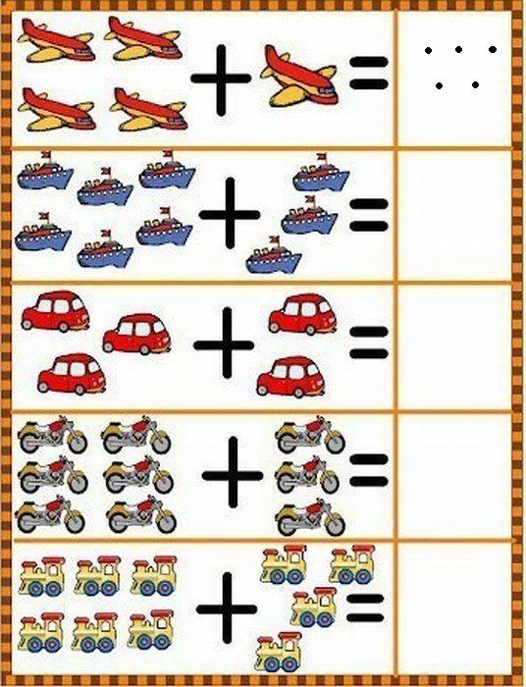
4.

